6/25 sirモデルの課題 竹田陽

1. PIを50%, PRを3%としてシミュレーションを行った結果が以下の図になります．青色が未感染，赤色が感染，緑色が回復済みになります．

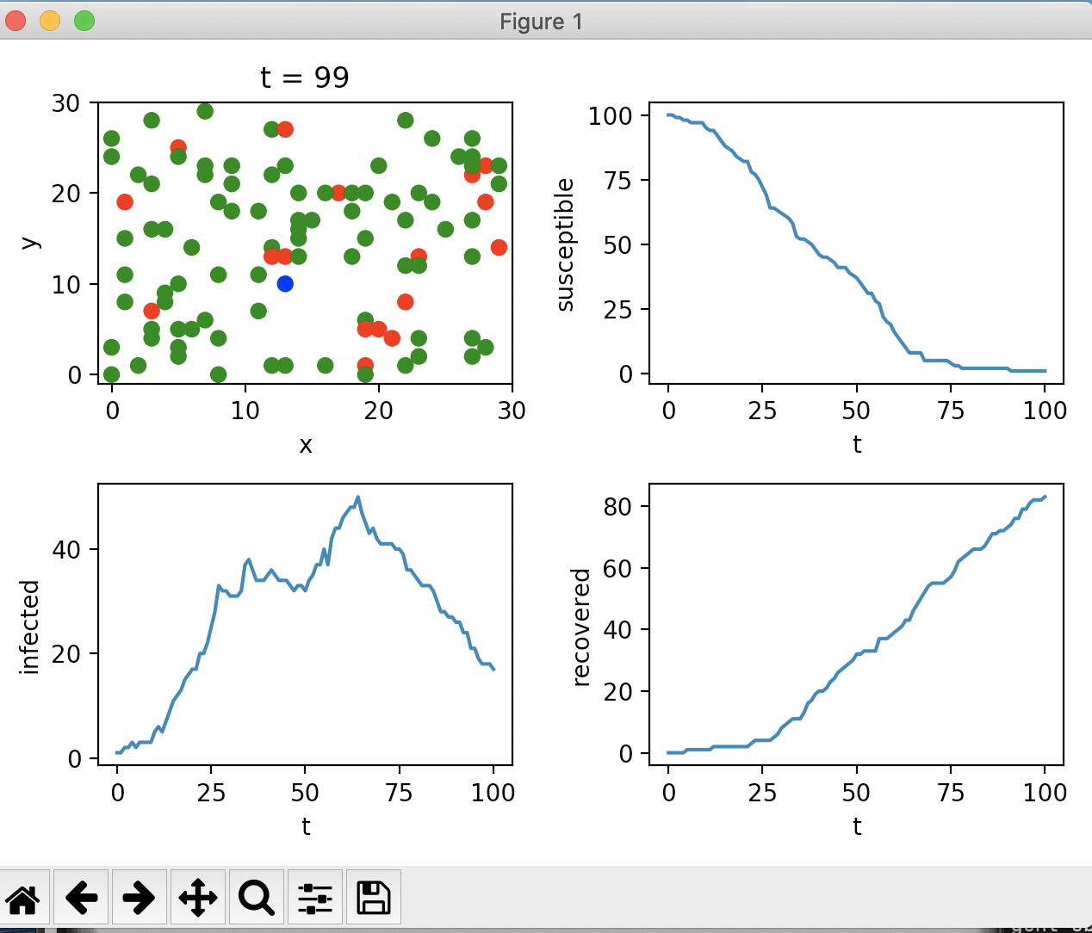

2) 感染者と接触をしたときに，20%の確率でinfected,80%の確率でexposedになるとする．

Exposedの期間中に，30%の確率で実際に感染するとする．

感染者は，30%しか動かないとする．

下の図は，潜伏期間中に，10%の確率で実際に感染する場合(潜伏期間が長め)の推移である．

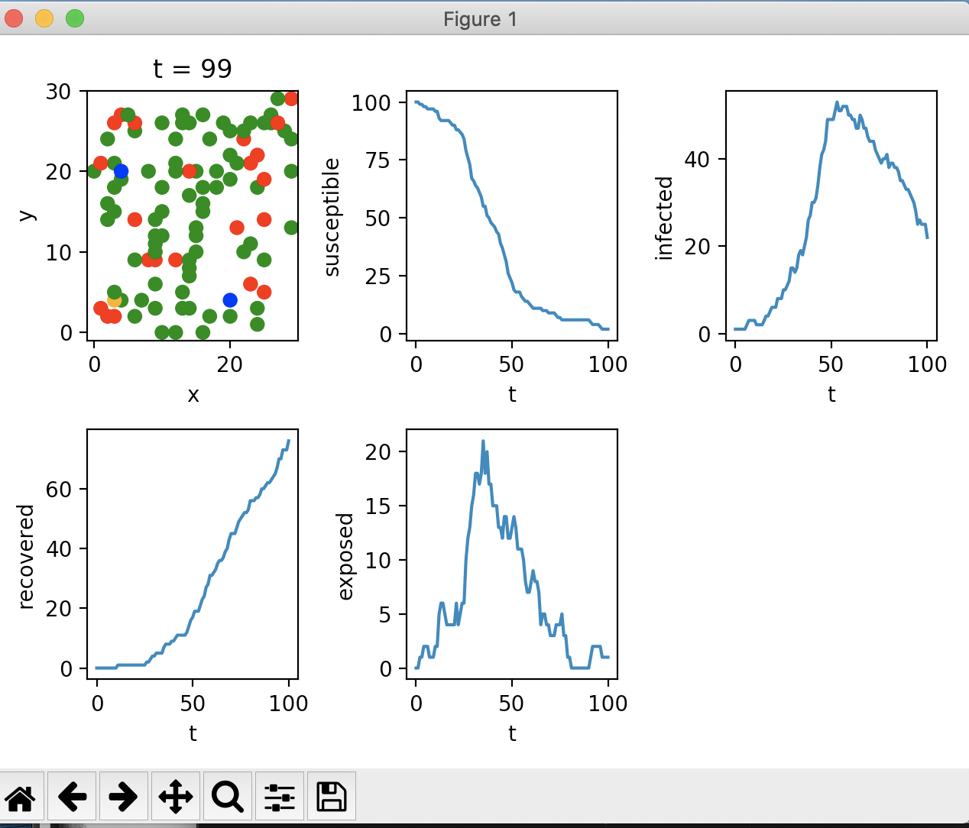

一方で，潜伏期間中に，30%の確率で実際に感染する場合(潜伏期間が短い場合)は，以下のような推移になる．

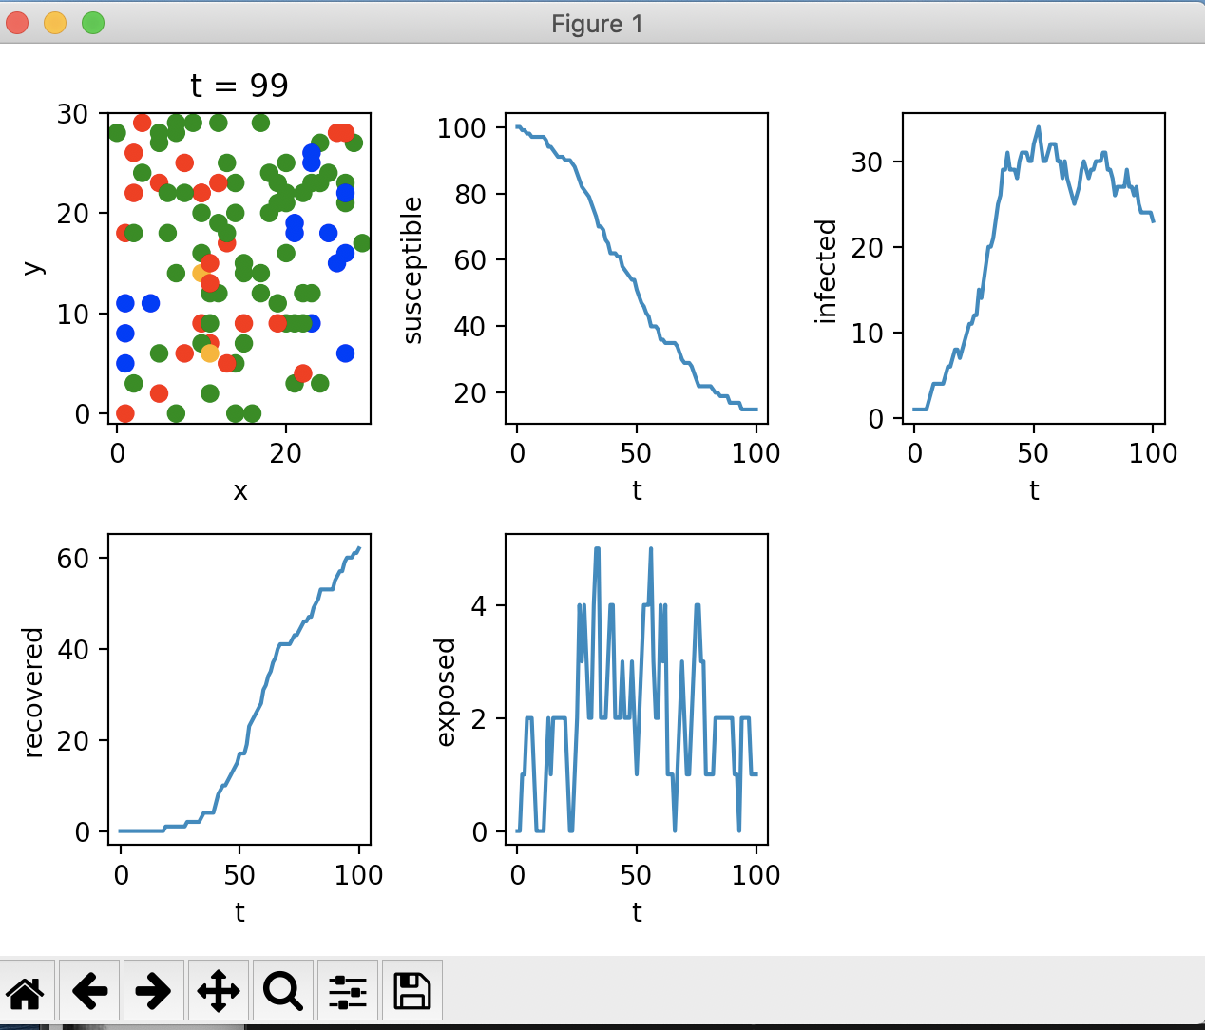

この2つを比較すると，潜伏期間が長い場合には，ピークの感染者の数は多いが，収束が早い．一方で，潜伏期間が短い場合は，ピークの感染者の数は抑えられているが，同じ時間経っているが収束はしていない．回復した人数も少ないことがわかる．

また，1と2の両方において，回復する確率PRが高い場合には，感染している一人がすぐに回復して感染が広がらない場合や，早めに収束した場合なども，確認することができた．